CON GRAN ALEGRÍA COMUNIDAD DE LA VEREDA JOSEFINA RECIBIÓ SU NUEVO SALÓN COMUNAL
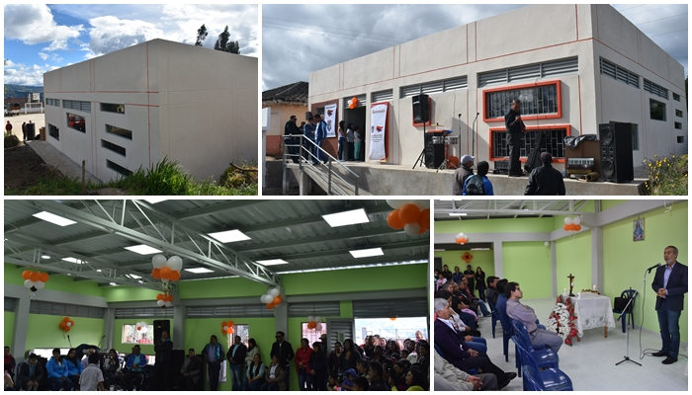
Al hacer entrega del nuevo salón comunal de la vereda Josefina, el pasado sábado, el alcalde de Pasto Pedro Vicente Obando Ordóñez, felicitó a la comunidad de este sector del corregimiento de Buesaquillo, porque a partir del trabajo mancomunado con ellos y fue posible la ejecución de una excelente obra que les servirá para muchos propósitos.
El mandatario local se declaró satisfecho con los resultados de una obra que según explicó “no tiene nada que envidiar a los salones culturales de cualquier sector urbano de Pasto”. Dijo que el nuevo salón comunal de esta vereda fue construido con estándares de calidad y que es una obra que se merecen los moradores de ese sector, para desarrollar sus diferentes actividades comunitarias y culturales.
Pedro Antonio Zambrano, presidente de la JAC de la vereda Josefina, dijo sentirse muy contento porque el nuevo salón comunal, aparte de ser una moderna y hermosa edificación, les servirá para diferentes eventos que la comunidad no tenía antes donde realizar. “Este salón comunal será usado también como salón cultural, para las reuniones comunitarias o incluso para sala de velación” resaltó el líder comunal.
Por su parte la Secretaría de Infraestructura del Municipio, Viviana Cabrera, explicó este salón comunal que tiene un área construida de 138 metros cuadrados, consistentes en un amplio salón, una cocineta, baños para personas con discapacidad y baños mixtos, tuvo una inversión de 164 millones de pesos.
El acto de inauguración de esta obra inició con una eucaristía y posteriormente el desarrollo de una programación cultural que incluyó danzas e interpretaciones musicales a cargo de un grupo local.
Información: Secretaria de Infraestructura, Viviana Elizabeth Cabrera. Celular: 3174039267
Somos constructores de paz

COMUNIDAD DE LA VEREDA SANTA BÁRBARA ALTO, YA CUENTA CON UN MODERNO ESCENARIO DEPORTIVO
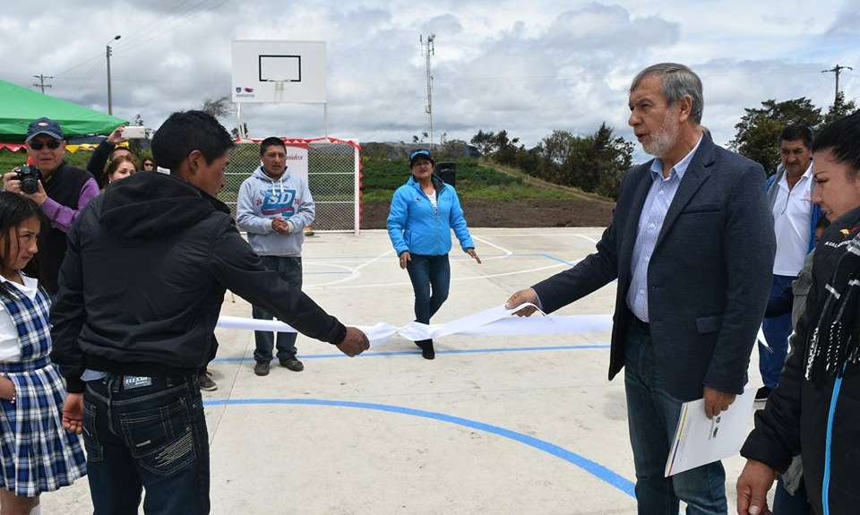
Como una de las obras más esperadas por la juventud y la niñez de la vereda Santa Bárbara Alto, calificó el presidente de la junta de acción comunal de este sector, José Francisco Jojoa, el polideportivo que fue entregado el pasado sábado por el alcalde Pedro Vicente Obando.
El líder comunal explicó que desde hace ya mucho tiempo han venido gestionando ante la Alcaldía, para que se priorice esta obra, ya que con sus recursos propios lograron inicialmente adquirir el lote, pero que no habían tenido la respuesta esperada.
“Esto era un potrerito y cuando llovía se volvía un lodazal y a nosotros nos gusta practicar el deporte, pero no teníamos un lugar adecuado. Esto es importante porque el deporte aleja a los jóvenes de cosas dañinas como los vicios” agregó el presidente de la JAC de la vereda Santa Bárbara Alto.
Por su parte, José Pinchao, habitante de esta vereda, se mostró muy grato con la visita del alcalde, ya que según explicó en los 35 años que lleva fundada esta vereda, es la primera vez que un alcalde se preocupa por escuchar sus necesidades y tratar de suplirlas.
La Secretaría de Infraestructura del Municipio, Viviana Cabrera, explicó que la inversión de fue de 38.100.000 pesos, con los cuales se construyó la placa de 438 metros cuadrados y se la dotó con las canchas multifuncionales. Indicó que este tipo de proyectos son atendidos en la medida de las posibilidades presupuestales de la Administración Municipal, y que de igual manera se está trabajando con otras comunidades, en la adecuación y construcción de infraestructura deportiva.
El alcalde resaltó que con una inversión baja en recursos se haya podido impactar de una manera muy positiva en la comunidad, especialmente en los jóvenes que necesitan este tipo de espacios para la práctica del deporte, como una parte integral de su formación. “Este es un ejemplo de como con un presupuesto bajo, es posible ejecutar proyectos bien hechos, manejando con transparencia los recursos” indicó el mandatario local.
Como muestra de su alegría, la comunidad de esta vereda le ofreció al alcalde y al equipo de la Secretaría de Infraestructura una programación cultural de danzas y canciones interpretadas por jóvenes y niños.
Información: Secretaria de Infraestructura, Viviana Elizabeth Cabrera. Celular: 3174039267
Somos constructores de paz

HOMENAJE A LOS HÉROES CAÍDOS, EN LA CELEBRACIÓN DEL PERDÓN Y LA RECONCILIACIÓN
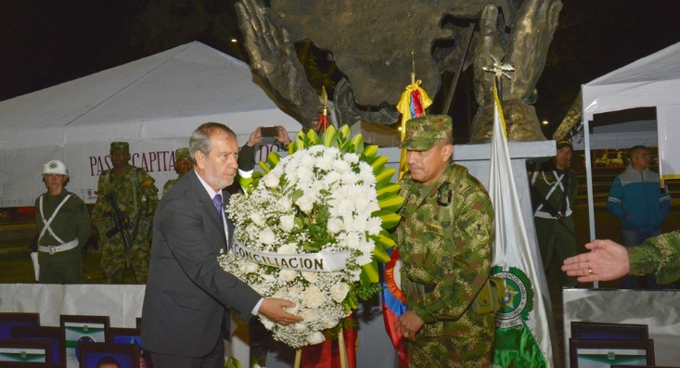
En el marco de la celebración del perdón y la Reconciliación la Alcaldía de Pasto, la Policía Nacional y el Ejército Nacional rindieron un sentido homenaje a los héroes de la patria que ofrendaron su vida en cumplimiento de su misión.
El evento se llevó a cabo a cabo en la plazoleta Libio José Martínez del parque Bolívar, con la exhibición de 129 fotografías que correspondían a 78 militares, 50 policías y un investigador del DAS, que conmemoraban su memoria que entre 1996 y el 2006 perdieron su vida en cumplimiento del deber en el departamento de Nariño, en diferentes sucesos como la toma de Patascoy y Puérres.
La jornada organizada por la Alcaldía de Pasto, Ejército Nacional, Policía Nacional, además de la Unidad de Víctimas, se hizo un homenaje al valor y entrega de estos hombres que fueron exaltados con una placa y la entrega simbólica del uniforme de uno de ellos.
En la intervención del Alcalde de Pasto Pedro Vicente Obando Ordóñez, mencionó que, “este fue un gran homenaje, muy bello a las víctimas que fueron la semilla de la paz que hoy tiene nuestro país. Por eso creo que nada más oportuno hacerle este homenaje en el Día del Perdón y la Reconciliación. Una forma de recordar a ellos esta memoria histórica que estamos tratando de construir”.
El coronel Milton Orlando Vargas, Comandante de la Brigada 23 del Ejército Nacional expresó que, el Día del Perdón y la Reconciliación es un evento muy importante en memoria de las víctimas militares y de policía y de sus familiares. “Es el momento de decirles a esos héroes que se encuentran en la patria celestial que no los hemos olvidado y los seguimos recordando”. El Brigadier General Sergio Alberto Tafur García expresó que, “soldados y policías, que aunque no se encuentren con nosotros, viven en el corazón y la memoria de cada colombiano”.
Claudia Constanza Romero López, familiar de una de las víctimas, agradeció por este homenaje. “El tiempo nos ha enseñado a perdonar. A pedirle a Dios por las personas que hicieron esto, para que jamás en la vida lo vuelvan hacer, porque detrás de lo que ellos hicieron, hay muchas personas que hemos sufrido demasiado”.
Información: Secretario de Gobierno Eduardo Enríquez Caicedo. Celular: 3174047375 eduardoenca@yahoo.com
Somos constructores de paz

CON UN GRAN CONCIERTO SE CERRÓ LA PROGRAMACIÓN CONMEMORATIVA DEL DÍA PERDÓN Y LA RECONCILIACIÓN
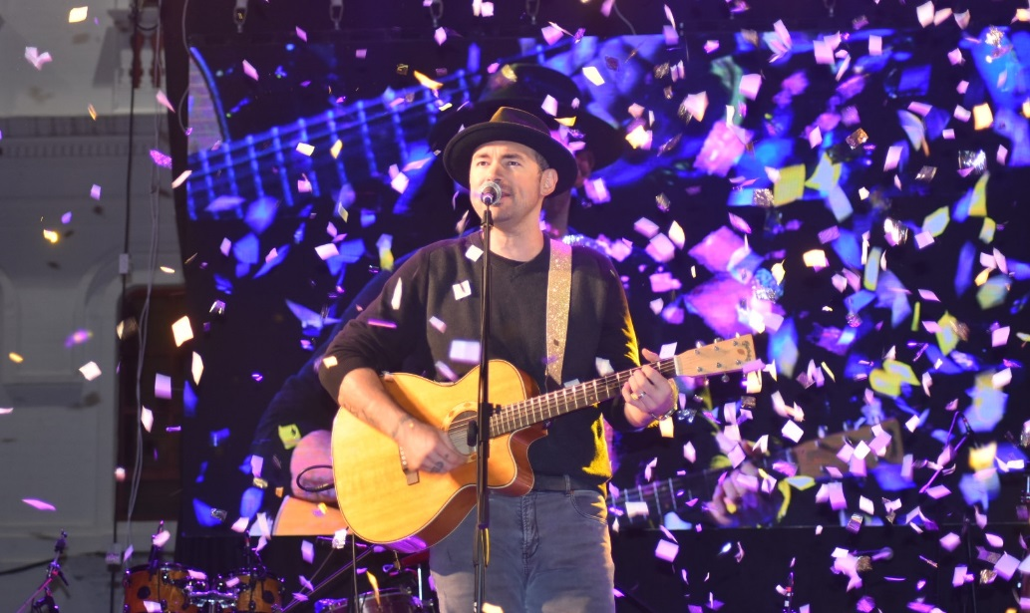
En el atardecer de sábado 12 de agosto entre notas, acordes de paz y alegría, y melodiosas voces de músicos locales y de renombre nacional e internacional, se conmemoró con un gran concierto musical el día del Perdón y la Reconciliación, evento en el que los artistas dejaron un claro mensaje que Pasto es la Capital del Perdón, ciudad que avanza en el camino para dejar atrás más de 50 años de guerra y poder seguir en la búsqueda de construir un mejor país con nuevos caminos de armonía y reconciliación.
El evento musical que fue totalmente gratuito en la plaza de Nariño, participaron miles de personas que a diferentes ritmos musicales disfrutaron del evento y enviaron sus mensajes de paz, como por ejemplo Jesica Miño Noguera, joven asistente al concierto, “La reconciliación es lo más importante que debemos tener en nuestro corazón, el rencor no nos sirve de nada y al contrario el perdón es para siempre”. De la misma manera lo hizo Katherine Daniela Lasso, “Se siente orgullo saber que Pasto es la capital del Perdón y la Reconciliación, así mismo muy contenta porque se han promovido hoy a nuestros artistas locales y regionales en conjunto con grandes artistas que han venido hoy a Pasto a celebrar esta fiesta”.
Por otra parte David Andrés Bravo, artista local encargado de dar la apertura a este concierto, se declaró muy emocionado de participar en este gran evento, más aún porque según explicó, él también hace parte de la población víctima del conflicto armado en Colombia. Así mismo lucio Feullet, reconocido artista pastuso describió la destacada labor que realiza la alcaldía de Pasto “Estos esfuerzos son supremamente valiosos, además con lo que pasó en los días anteriores con los paneles y foros, son muy necesarios para reflexionar sobre la realidad que vive nuestro país”.
Por su parte el Alcalde de Pasto, Pedro Vicente Obando Ordoñez, manifestó que el significado de este importante acontecimiento concuerda directamente con el Plan de Desarrollo ´Pasto Educado Constructor de Paz´ a través del cual se construye paz todos los días. “Hoy es una fiesta grande en donde los principales protagonistas son las víctimas que han sufrido el rigor de la guerra, para ellos todo el homenaje. Para Pasto tiene un significado enorme que se ha convertido en la capital del perdón y la reconciliación, se ha convertido en el ícono muy importante”
En este concierto participaron artistas de la talla de: Santiago Cruz; Mauro Castillo; Lucio Feuillet; Diego de Alba; El Fabuloso Sexteto Caracha; El Dueto Quiteño y David Andrés Bravo.
Información: Secretario de Gobierno Eduardo Enríquez Caicedo. Celular: 3174047375 eduardoenca@yahoo.com
Somos constructores de paz

AL SON DE GUANEÑA, EXPOSICIÓN FOTOGRÁFICA ANTIGUA ACOMPAÑADA DE UNA ARQUITECTURA ANTIGUA DE LA CASA LÓPEZ SE REALIZÓ EL RELANZAMIENTO DE LA AGENDA TURÍSTICA PASTO 2017-2018 EN SU SEGUNDA EDICIÓN
La Alcaldía de Pasto a través de la Subsecretaría de Turismo, con el propósito de seguir fortaleciendo acciones que mejoren la promoción de la ciudad de Pasto como destino turístico, para el aprovechamiento de su diversidad natural y cultural, realizó el relanzamiento de la Agenda Turística Territorial 2017-2018 en su segunda edición, en un evento que fue realizado en el Hotel Casa López, donde participaron instituciones, entidades públicas y privadas, artesanos y sector turístico del Municipio de Pasto.
La representante para Nariño de la Asociación Hotelera de Colombia Cotelco Capítulo Nariño, Doris Ruano Zambrano, mencionó “Para quienes trabajamos en turismo, esta agenda es de gran valía, porque nos permite mostrar sin olvidar tantas cosas que aquí se encuentran concentradas porque es una región muy rica y veo con gran satisfacción que no se han escatimado esfuerzos y que no se escapó ningún detalle por incluir en este trabajo”. Así mismo Pedro Pablo Santacruz representante Legal de Proturna, una las primeras agencias de turismo de Pasto resaltó que esta agenda “que muy convenientemente está también en el idioma inglés y que está muy completa y con todos los datos que en verdad el turista que nos visita necesita”.
Por otra parte Nelson Leiton Portilla, Secretario de Desarrollo Económico y competitividad de Pasto manifestó, “esta versión es mucho más amplia y detallada, con más recorridos y precisiones sobre nuestros sitios turísticos, pero sobre todo rescatando muchas de las cosas que tenemos en nuestra ciudad y que a veces los propios habitantes no las conocemos”. Agregó que “ahora la agenda cuenta con las historias de nuestras calles, museos, templos religiosos, y también en la información de cada corregimiento de Pasto”.
De la misma manera, Elsa María Portilla, Subsecretaría Turismo, informó que esta información ya se encuentra disponible de manera impresa en el punto de información turística PIT, ubicado en la Casa de Don Lorenzo, Parque Nariño, pero que también las personas pueden complementarla de manera ampliada en el portal web: www.turismopasto.gov.co
La noche de este lanzamiento estuvo amenizada con un acto de música y danza, presentado por el colectivo artístico Sur Tierra, y una exposición fotográfica del “Pasto Antiguo” por parte del señor Walter Vallejo Rojas del Colegio Musical Británico y con el apoyo de la Fundación Vía Libre con su exposición “Arriba De Pasto ¡Carajo!”.
Información: Secretario de Desarrollo Económico, Nelson Leiton Portilla. Celular: 3104056170
Somos constructores de paz

FUNCIONARIOS DE LA GOBERNACIÓN DE NARIÑO RECIBIERON CON AGRADO CAMPAÑA DE CULTURA CIUDADANA ´PASTUSO BUENA PAPA´
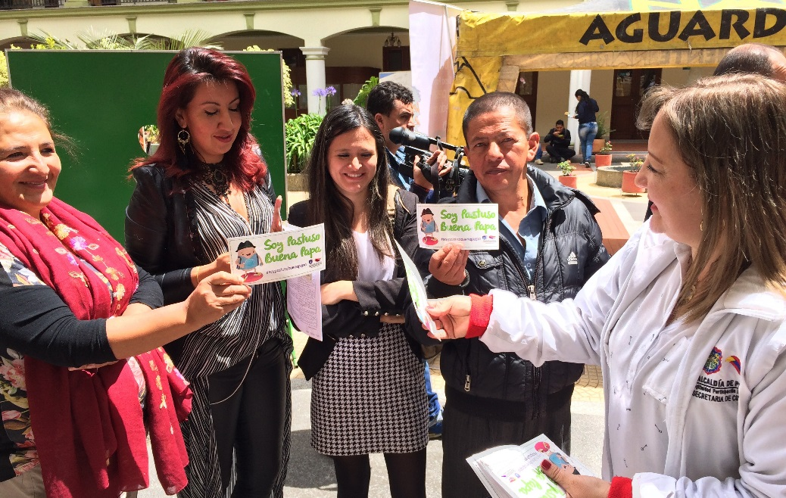
El edificio de la Gobernación de Nariño fue el escenario de la campaña “pastuso buena papa” liderada por la Secretaría de Cultura Municipal, Iniciativa que fue bien recibida por esta institución en donde al son la música y tradiciones locales se realizó la entrega de un botón y una calcomanía que invita a ser buenos ciudadanos.
Frente a esta campaña, Martha Flores, Subsecretaria Administrativa del Departamento expresó, “me gusta mucho el eslogan de la campaña, soy un ciudadano ´Pastuso Buena Papa´ nos identifica muchísimo, pero además que vengan a visitar otras entidades del estado, nos hace voltear la mirada, hacia estas campañas que se hace en la capital de Nariño, pero que también la podríamos reflejar en varios de los municipios de los de Nariño que también lo necesitan”.
De la misma manera Cristian Córdoba, funcionario de la secretaría General de la Gobernación de Nariño, resaltó como una iniciativa muy buena por rescatar la cultura ciudadana y para que los valores de los pastusos salgan adelante.
Al finalizar la jornada, Liliana Montufar, Subsecretaria de Cultura Ciudadana manifestó “esta campaña que se ha venido implementando durante el inicio del mes de agosto con temas principalmente de movilidad y respeto a las señales de tránsito, en el marco del comité municipal de Cultura Ciudadana de Pasto se ha integrado dependencias como: Secretaría de Tránsito, Avante, La Secretaría de Gestión Ambiental”. Indicó que “éste es un llamado a la tolerancia a la sana convivencia. Queremos que las personas hagan el compromiso de cambiar aquellos malos comportamientos”, puntualizó la funcionaria.
Así mismo informó que este trabajo se seguirá ampliando en las instituciones educativas, que ya se han visitado hasta la fecha más de 20 tanto públicas como privadas.
Información: Secretario de Cultura, José Aguirre Oliva. Celular: 3012525802
Somos constructores de paz

INFORMACIÓN URGENTE PROCESO DE BANCARIZACIÓN BANCO DAVIVIENDA Y MÁS FAMILIAS EN ACCIÓN PARA EL MUNICIPIO DE PASTO
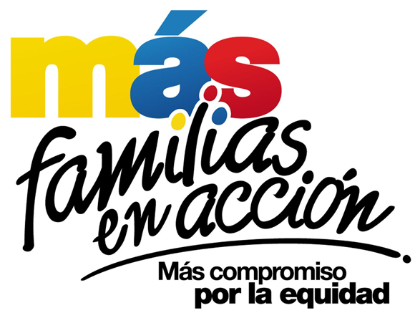
La Secretaría de Bienestar Social de la Alcaldía Municipal de Pasto, informa a la comunidad, que los titulares que no se presentaron en el Coliseo de los Surorientales para el Tercer pago de incentivos; el Banco Davivienda habilita del 8 de agosto al 14 de agosto dos puntos de pago:
Nuevamente recordamos los requisitos:
1. Cédula de Ciudadanía Original
2. Fotocopia del documento de identidad al 150%
3. Número de código de familia
4. Celular - SIM CARD a nombre del titular del programa.
Información: Secretario de Bienestar Social, Arley Darío Bastidas Bilbao. Celular: 3188342107

Somos constructores de paz
JÓVENES EN ACCIÓN PASTO INFORMA A ESTUDIANTES DE 1 A 4 SEMESTRE, DE LA UNIVERSIDAD DE NARIÑO, QUE SE REALIZARÁ JORNADA DE PRE-REGISTRO, EN LAS INSTALACIONES DE LA UNIVERSIDAD
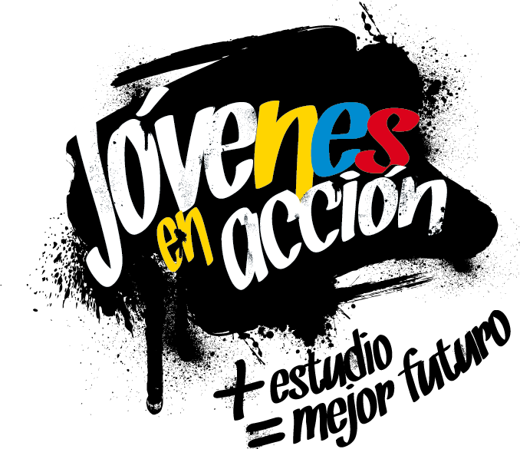
La Alcaldía de Pasto y la Secretaría de Bienestar Social a través del programa Jóvenes en acción, informa que se llevará a cabo la jornada de pre registro para estudiantes que estén cursando 1 al 4 semestre (nuevos posibles beneficiarios del programa), dicha jornada se llevará a cabo entre el 28 de agosto al 1 de septiembre 2017, en las instalaciones de la Universidad de Nariño Sede Torobajo, bloque tecnológico aula 306, en horario comprendido entre las 8:00 a.m. a 4:00 p.m. jornada continua.
El proceso de pre registro se realizará en tres momentos en la misma jornada:
1.- Taller de Participantes: Socialización del Programa Jóvenes en Acción, objetivo, requisitos, deberes y derechos, entrega de incentivos, tiempos, formación virtual talleres Habilidades para la Vida.
2.- Pre registro: El estudiante suministra datos personales: nombre completo, número de identificación dirección de residencia, número de teléfono celular principal, el número telefónico será utilizado como número de cuenta bancaria (Daviplata), por lo tanto es de uso exclusivamente del joven, donde le llegará información para realizar el cobro del incentivo.
3.- Diligenciamiento de encuesta y cargue de documento de identidad: luego de haber cumplido con los anteriores puntos se procede a diligenciar encuesta, al correo electrónico le llegará un mensaje con un link para realizar este procedimiento y el cargue de documento de identidad.
Se sugiere para agilizar el proceso que los jóvenes lleven escaneado el documento en (PDF)ampliado al 150%, en su correo o memoria.
Se solicita a los Jóvenes que al momento del pre registro deben presentar su documento de identidad original, el pre registro es personal.
Se debe tener en cuenta que al realizar este proceso no se garantiza el ingreso como beneficiario al programa.
Para lo anterior deben ingresar a la página de la Alcaldía: http://www.pasto.gov.co/, revisar el formato que se encuentra en Link trámites y servicios/Bienestar social/Jóvenes en acción.
También pueden acercarse a la oficina de enlace municipal ubicada en la carrera 26 sur, barrio Mijitayo- antiguo Inurbe, o comunicarse al teléfono 7244326 EXT 3012.
Las preguntas o inquietudes serán recepcionadas al correo: jovenesenaccion@bienestarsocialpasto.gov.co
Información: Secretario de Bienestar Social, Arley Darío Bastidas Bilbao. Celular: 3188342107

Somos constructores de paz

DEL 18 AL 26 DE AGOSTO PASTO CELEBRA LA SE-EMANA JUVENTUD 2017
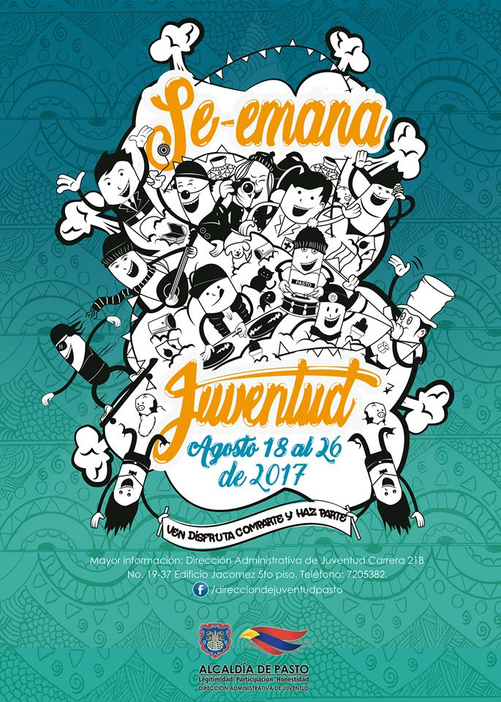
La Alcaldía de Pasto a través de la Dirección Administrativa de Juventud invita a toda la comunidad a SE-EMANA JUVENTUD 2017, creada como un espacio de participación, reflexión, visualización, fomento, fortalecimiento e interlocución entre los y las jóvenes de nuestro municipio.
Esta nueva versión de este importante evento se llevará a cabo del 18 al 26 de agosto de 2017, con una agenda que tocará entre otras temáticas: emprendimiento, derechos humanos, barrismo social, género, medio ambiente, salud, educación, deportes extremos, cultura, etc.
Todos invitados a participar.
Información: Directora Administrativa de Juventud Nathaly Riascos Maya. Celular: 3014887417
nathalyjriascos@gmail.com
Somos constructores de paz

Oficina de Comunicación Social
Alcaldía de Pasto

